Обзор литературы:
«Увлекательные приключения Иккинга Кровожадного Красика III,
величайшего героя-викинга всех времен,
или, Как приручить дракона»

В жизни детей и подростков чтение играет важную роль и, несомненно, формирует культуру общения и правильного восприятия мира, воспитывает корректное поведение и формирует ребенка как личность. Современная литература многогранна и имеет богатый запас направлений и жанров, но важным аспектом становится – выбор качественной литературы, выбор нужной книги для прочтения. Литературные предпочтения современного подроста, так же разнообразны в зависимости от возраста, пола, воспитания, личностных особенностей. Но, разбирая полки с книгами для подростков, особое место занимает фантастика, которая завораживает всех, как девочек, так и мальчиков, позволяет им попасть в уникальные, загадочные миры, в которых живут совершенно невообразимые существа, где животные разговаривают на человеческом языке, где предметы оживают и обладают волшебными свойствами.
Неподдельный интерес у подростков вызывает серия книг Крессиды Коуэлл «Как приручить дракона», которая состоит из 12 книг. Это увлекательные истории, рассказанные Иккингом Кровожадным Карасиком III, о своем детстве, когда ему было 10-12 лет и с ним происходили разные приключения. Кроме того, этим старцем написан неоценимый труд по естественной истории «Викинговские драконы и их яйца», где перечислены все драконы и «Учебник драконьего языка».
Крессида Коуэлл - британская писательница, автор книг для детей. Известность ей принесла экранизация её книги — анимационный фильм «Как приручить дракона», которые она сама иллюстрировала.
Википедия. Свободная энциклопедия. Коуэлл, Крессида [Электронный ресурс]. – Режим доступа: https://ru.wikipedia.org/wiki/%D0%9A%D0%BE%D1%83%D1%8D%D0%BB%D0%BB,_%D0%9A%D1%80%D0%B5%D1%81%D1%81%D0%B8%D0%B4%D0%B0

Сама Крессида Коуэлл признается:
«Когда мне было четыре, мою семью высадили, как потерпевших кораблекрушение на острове местные лодочники и забрали снова две недели спустя. В те дни не было мобильных телефонов, так что у нас не было абсолютно никакой возможности связаться с внешним миром в течение этого времени. Если что-то пошло не так, мы просто должны были сидеть и надеяться, что лодка действительно придет, чтобы подобрать нас через две недели.
К тому времени мне было восемь лет, моя семья построила небольшой каменный дом на острове, и мой отец получил лодку, так что мы могли ловить достаточно рыбы, чтобы прокормить семью в течение всего лета.
С тех пор, каждый год мы проводили четыре недели летом и две недели весной на острове. Дом был освещен свечами, и не было никаких телефонов или телевизоров, так что я потратила много времени, рисуя и сочиняя рассказы. Вечером мой отец рассказывал нам истории о викингах, которые вторглись на этот архипелаг островов тысячу двести лет назад, из сварливых племен, которые сражались и обманывали друг друга, легенды о драконах, которые должны были жить в пещерах в скалах.
Казалось, вполне возможно, что драконы могут жить в этой дикой, бурной, местности. Так что мне было всего восемь или девять лет, когда я впервые начала писать рассказы о викингах и драконах».
Википедия. Свободная энциклопедия. Как приручить дракона (серия книг) [Электронный ресурс]. – Режим доступа: https://ru.wikipedia.org/wiki/%D0%9A%D0%B0%D0%BA_%D0%BF%D1%80%D0%B8%D1%80%D1%83%D1%87%D0%B8%D1%82%D1%8C_%D0%B4%D1%80%D0%B0%D0%BA%D0%BE%D0%BD%D0%B0_(%D1%81%D0%B5%D1%80%D0%B8%D1%8F_%D0%BA%D0%BD%D0%B8%D0%B3)

В первой книге «Как приручить дракона» Иккинг Кровожадный Карасик III рассказывает о временах своего детства, когда в мире существовали разные драконы, одни были кровожадны, другие проворы, третьи миролюбивые. Они жили по соседству с викингами и, наступал день, когда каждый подросток должен был приручить дракона и стать ему другом. Такой день настал и для нашего героя, но это далось ему совсем не просто. С какими трудностями он столкнулся, прежде чем подружился с одним из драконов, Вы узнаете, прочитав книгу. Кроме того, вы узнаете обо всех существующих драконах и их особенностях характера и породы.
«Как стать пиратом» - это второй том Иккинговых мемуаров, в котором наш герой отважно сражается с Вождем Племени Отбросов Общества на море и получает в награду прославленный меч Черноборода Оголтелого – Штормосаблю.
О том, как он попал в плен к Римлянам и вышел на гладиаторскую арену… Вы узнаете из третьего тома мемуаров «Как разговаривать по-драконьи». Иккингу пришлось придумать хитроумный план, как спасти друзей и не допустить войны между викингскими племенами.
Настоящее испытание верности дружбе предстоит пройти нашему герою для спасения жизни товарища в четвертом томе «Как перехитрить дракона». Икккинг отправиться на поиски противоядия, и сразиться со страшным драконом Злоконтем и снова станет Героем!!!
«Как разбудить дракона» - 5 том мемуаров Иккинга, в котором его ждут нелегкие испытания. Нашему герою придется отправиться на остров племени Магманьяков и утихомирить зловещий вулкан, готовый пробудиться в любую минуту. Но не так страшен вулкан, как те, кто мирно спал до селе и не нес угрозы, но может проснуться вместе с вулканом. В этом не легком деле Иккингу поможет его удивительная смекалка. А что именно он предпримет для спасения, Вы узнаете, прочитав книгу.
Казалось бы, странное дело, в эпоху викингов книги считались, что книги – это блага цивилизации, которые могут навлечь беду. Именно поэтому книги были собраны в Остолопской публичной библиотеке, куда вход был запрещен. Только приглашённые могли посетить ее. Ровно в полдень своего двенадцатого дня рождения Иккинг решил пробраться в библиотеку тайно, поскольку приглашения у него не было. На какие хитрости пошёл наш бесстрашный герой, Вы прочитаете в шестом томе мемуаров «Как одолеть дракона».
С древних времен человечество сопровождал спорт, с его помощью решались споры, и демонстрировалась сила, быстрота, выносливость, определялись сильнейшие. Виккинги были не исключением в этом вопросе, они любили соревноваться и показывать свою храбрость и силу. Одним из излюбленных их развлечений был Викингский Заплыв в холодной воде и при полном обмундировании. В одном из таких Заплывов участвовал и наш герой Икинг, но в этот день все было не так как обычно. Что произошло с Икингом и как прошли состязания, Вы узнаете в седьмом томе – «Как разозлить дракона».
Самые лучшие рекомендации на книгу – это отзывы читателей, их независимое мнение. О восьмом томе «Как освободить дракона» на сайте livelib.ru Natalyteterlevahttps, выразила свое мнение: «Ох, вот это история! Вот это Крессида напридумывала! Книга очень захватывающая и полна тайн и старинных историй, с которыми мы постепенно знакомимся. Все тайное становится явным! А вроде все так невзрачно начиналось.. Потерялась Камикадза, наследница Бой-баб, которую всем миром поехали искать. Ну а дальше как всегда закрутилось: Иккинг проявил себя)) В этой части мы снова встречаемся с Элвином, а также с Неимоверным Крутняком. И да, сын по прежнему влюблен в Беззубика и с удовольствием слушает книгу».
Подробнее на livelib.ru:
https://www.livelib.ru/book/1001260887-kak-priruchit-drakona-kniga-8-kak-osvobodit-drakona-kressida-kouell
Согласиться с ним или нет?…
Для начала, прочитайте восьмой том мемуаров…

Море приключений, которые сопровождают жизнь наших героев, делают ее интересной и захватывающей. Одна история сменяется другой, и так, незаметно, они взрослеют. Вот и подходит к концу обучение Начальной Пиротской Подготовке, вскоре они станут полноправными войнами. Но для начала им предстоит пройти несколько испытаний. Как Иккинг и его друзья справятся с ними, Вы прочтете в девятом томе «Как украсть драконий меч». Но самое страшное испытание – это пророчество, которое говорит о том, что драконы обратятся против викингов. Так ли это? Сбудется ли страшное пророчество? Узнаете в книге!!!
Наш герой остался совсем один, долгое время длится противостояние драконов и викингов и только верный Беззубик не покидает Икинга. Как остановить этот хаос, как примерить две враждующие сторон? Кто станет настоящим королем и спасет всех от гибели? Все решится тогда, когда будет найден Драконий камень, но он же может и убить всех драконов. Как поступит наш герой, станет ли он искать камень и какие испытания ему придется преодолеть, Вы узнаете в десятом томе мемуаров Иккинга «Как отыскать драконий камень».
Уставшие и измученный разрушениями Иккинг и его друзья должны пройти самое важное испытание, что бы остановить вражду. Всего несколько дней осталось у наших героев, что бы собрать все Утраченных Королевских Сокровищ. Успеют ли они вернуть украденное и спасти драконов от гибели? Кто станет истинным королем? Об этом Иккинг расскажет в одиннадцатом томе – «Как предать героя».
Последняя битва близится, Иккинг должен стать королем, только ему может открыться тайна гибели драконов. Собрать последние силы, рассчитывать только на себя и стать настоящим героем – этого должен добиться Иккинг несмотря ни на что. Чем все закончится и сможет ли Иккинг пройти этот нелегкий путь в одиночку, вы узнаете на страницах двенадцатого мота мемуаров «Как спасти драконов».

ВКонтакте. Краткое описание по книгам [Электронный ресурс]. – Режим доступа: https://vk.com/topic-135282760_34424554

В 2010 году в России по мотивам одноимённой серии книг вышел в прокат полнометражный анимационный фильм производства студии «DreamWorks Animation» «Как приручить дракона». Мультфильм снят режиссёрами Крисом Сандерсом и Дином Деблуа, его полюбили как дети, так и взрослые. Многие прочли книги о приключениях Иккинга именно после просмотра мультфильма, вызвавшего желание сравнить с первоисточником.
ЧТО ЖЕ ПОНРАВИТЬСЯ БОЛЬШЕ ИМЕННО ВАМ, ДОРОГИЕ ЧИТАТЕЛИ?
ДЛЯ ТОГ, ЧТОБЫ ПОНЯТЬ ЭТО, СОВЕТУЕМ ПРОЧИТАТЬ ВСЕ ДВЕНАДЦАТЬ ТОМОВ УВЛЕКАТЕЛЬНЫХ МЕМУАРОВ ИККИНГА И ПОСМОТРЕТЬ МУЛЬТФИЛЬМ!!!

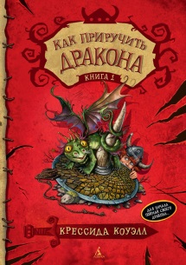
Коуэлл, К. Как приручить дракона. Ккнига 1 / Крессида К.; пер. с англ. Е. Токаревой. - Санкт-Петербург: Азбука: Азбука-Аттикус, 2014 - 218, [3] с.: ил. - (Как приручить дракона).

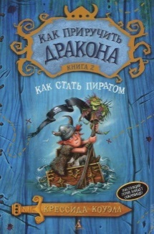

Коуэлл, К. Как стать пиратом. Книга 2 / К. Коуэлл; пер. с англ. Е. Токаревой. - Санкт-Петербург: Азбука: Азбука-Аттикус, 2014 - 217, [3] с.: ил. - (Как приручить дракона).

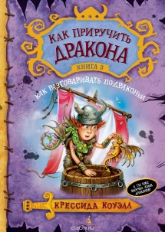
Коуэлл, К. Как разговаривать по-драконьи. Книга 3 / К. Коуэлл; пер. с англ. Е.Токаревой. - Санкт-Петербург: Азбука: Азбука-Аттикус, 2014 - 216, [6] с.: ил. - (Как приручить дракона).

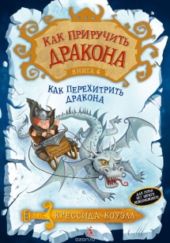
Коуэлл, К. Как перехитрить дракона. Книга 4 / К. Коуэлл; пер. с англ. Е. Токаревой. - Санкт-Петербург: Азбука: Азбука-Аттикус, 2015 - 236, [1] с.: ил. - (Как приручить дракона).

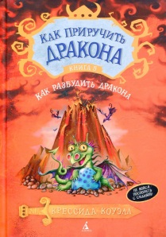

Коуэлл, К. Как разбудить дракона. Книга 5 / Крессида Коуэлл; пер. с англ. А. Кузнецовой. - Санкт-Петербург: Азбука: Азбука-Аттикус, 2015 - 236, [1] с.: ил. - (Как приручить дракона).

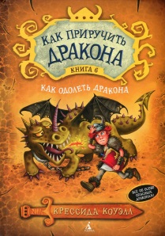
Коуэлл, К. Как одолеть дракона. Книга 6 / К. Коуэлл; пер. с англ. А. Кузнецовой. - Санкт-Петербург: Азбука: Азбука-Аттикус, 2015 - 195, [57] с.: ил. - (Как приручить дракона).

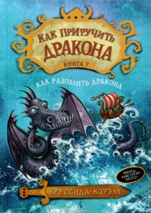
Коуэлл, К. Как разозлить дракона. Книга 7 / Крессида Коуэлл; пер. с англ. А. Кузнецовой. - Санкт-Петербург: Азбука: Азбука-Аттикус, 2015 - 263, [5] с.: ил. - (Как приручить дракона).

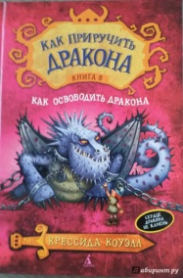
Коуэлл, К. Как освободить дракона. Книга 8 / К. Коуэлл; пер. с англ. А. Кузнецовой. - Санкт-Петербург: Азбука, 2015 - 299, [3] с.: ил. - (Как приручить дракона).

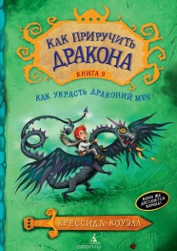
Коуэлл, К. Как украсть Драконий меч. Книга 9 / К. Коуэлл; пер. с англ. А. Кузнецовой. - Санкт-Петербург: Азбука, 2015 - 328, [1] с.: ил. - (Как приручить дракона).

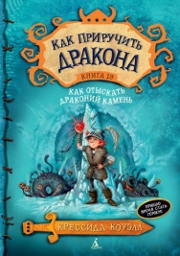
Коуэлл, К. Как отыскать Драконий Камень. Книга 10 / Крессида Коуэлл; пер. с англ. А. Кузнецовой. - Санкт-Петербург: Азбука, 2016 - 382, [1] с.: ил. - (Как приручить дракона).

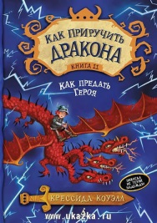
Коуэлл, К. Как предать героя. Книга 11 / К. Коуэлл; пер. с англ. А. Кузнецовой. - Санкт-Петербург: Азбука, 2016 - 382, [1] с.: ил. - (Как приручить дракона).

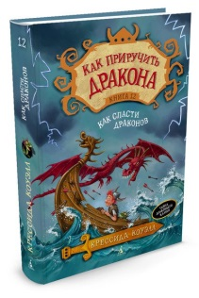
Коуэлл, К. Как спасти драконов. Книга 12 / К. Коуэлл; пер. с англ. А. Кузнецовой. - Санкт-Петербург: Азбука, 2017 - 468, [9] с.: ил. - (Как приручить дракона).

ВКонтакте. Серия книг "Как приручить Дракона" [Электронный ресурс]. –
Режим доступа: https://vk.com/kakpriruchitdrakonaknigi

